伊豆の国市 歴史めぐりスポット別しおり
北江間横穴群
北江間横穴群は、古墳時代から飛鳥時代頃までのお墓の跡です。北江間区には、大北横穴群や大師山横穴群などたくさんの横穴群があり、それらを合わせて北江間横穴群と呼びます。
大きな横穴は土葬（亡くなった人を土に埋める）するため、小さな横穴は火葬（亡くなった人を焼く）した骨をおさめるために使われました。土葬から火葬への変化がわかる重要な遺跡として、国史跡に指定されています。
- 発掘調査で何が見つかった？  石棺、石櫃、須恵器、土師器など | 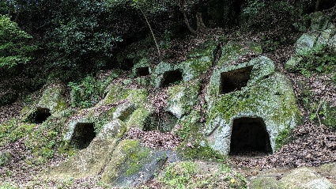  大北横穴群  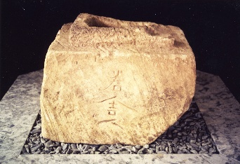  若舎人の石櫃  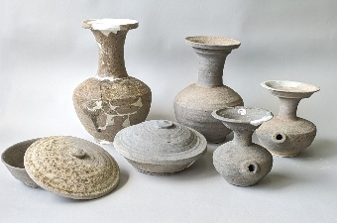  発掘調査で見つかった須恵器
◆ 横穴は何個あるの？
50個以上あります。
- なぜこの地区に横穴がたくさんあるの？
理由の一つは、岩盤が軟らかくて掘りやすいからです。
◆ 誰のお墓なの？
わかりません。
しかし、石櫃のひとつに「若舎人」と彫られています。舎人とは、皇族に仕えた人といわれています。都で皇族に仕えた後、伊豆に来た一族かもしれません。
◇ 見てほしいポイント！
横穴の中をのぞいて、岩を削った跡を探してみましょう。
気づいたことをメモしよう。

------------------------------------------------------------------------------------------

------------------------------------------------------------------------------------------

